BAB 2 TINJAUAN PUSTAKA

  - Boiler
    - Pengertian Boiler
Menurut Djokosetyardjo boiler atau ketel uap adalah sebuah alat yang dapat menghasilkan steam (uap) yang dapat digunakan dalam berbagai keperluan. Cara kerja alat ini yakni dengan memanaskan air melalui hasil pembakaran bahan bakar sehingga terjadi perpindahan panas dari semula berbentuk cair berubah wujud menjadi uap air. Air adalah media yang mudah dalam menghantarkan panas dari benda satu ke benda yang lain. Air panas atau steam, pada tekanan dan suhu tertentu memiliki nilai energi yang dapat digunakan untuk mengalirkan panas dalam bentuk energy kalor ke suatu proses. Air yang berdekatan dengan bidang pemanas akan memiliki temperatur yang lebih tinggi (berat jenis yang lebih rendah) dibandingkan dengan air yang bertemperatur rendah, sehingga air yang bertemperatur tinggi akan naik kepermukaan dan air yang bertemperatur rendah akan turun.
Sebuah ketel uap harus di lengkapi dengan paralatan yang dapat membantu kinerjanya sehingga operasional ketel uap berjalan dengan aman. Ketel uap harus mempunyai persyaratan sebagai berikut:
      - Dapat menghasilkan uap dengan berat tertentu dalam waktu tertentu pula, dan tekanannya lebih besar dari satu atmosfer.
      - Kadar air yang dihasilkan pada uap panas harus sedikit mungkin.
      - Kalau memakai alat pemanas lanjut uap, maka suhu uap pada pemakaian uap yang terakhir tidak berubah terlalu banyak.
      - Uap harus di bentuk dengan jumlah bahan bakar sehemat mungkin.
      - Jika pemakaian uap berubah-ubah, maka tekanan uap tidak boleh berubah banyak. (Djokosetyardjo, M.J , 2003)

4

Jenis–jenis Boiler
Seiring dengan kemajuan teknologi berpengaruh pula terhadap inovasi- inovasi mesin, salah satunya yakni produk mesin boiler. Boiler atau ketel uap dapat di bedakan menurut zat-zat yang mengalir kedalam pipa-pipa, berikut adalah beberapa macam jenis Boiler yang digunakan dikapal :
    - Ketel Uap Pipa Api (Fire Tube Boiler)
Komponen utama dalam Boiler adalah ketel uap pipa api, dimana terdiri dari tangki-tangki air yang telah dilubangi untuk dijadikan jalur untuk memanaskan air didalam tanki melalui pipa. Dimana gas panas yang mengalir melalui ketel uap nantinya akan digunakan untuk mendidihkan air. Tekanan yang digunakan oleh ketel uap pipa api yakni dengan kapasitas kecil sekitar 12 ton/jam dengan tekanan uap rendah sampai sedang (s.d 18 Kg/cm2F = atau sekitar 250 psi). Boiler pipa api digunakan untuk menghasilkan uap dengan kapasitas kecil sekitar Pada Ketel Uap jenis ini nyala api dan gas panas diperoleh dari hasil pembakaran bahan bakar untuk mentransfer panasnya.
Sedangkan menurut Firman Ferdiansyah, gas yang dipanaskan didalam ketel akan mengalir didalam pipa yang telah tersedia, sedangkan proses kerja air yang dipanaskan berada diluar pipa. Penggunaan ketel uap pipa air memiliki keuntungan dan kerugian sebagai berikut :
- Keuntungan :
  - Kontruksi ketel uap dikemas dengan sederhana.
  - Dapat menghasilkan uap air dengan kapasitas yang besar.
  - Tidak bermasalah terhadap terhadap fluktuasi beban karena kapasitas uap cukup besar dan jumlah air didalam tangki banyak.
  - Tidak memutuhkan biaya yang besar.

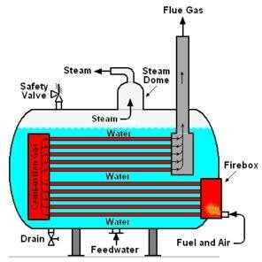
Sumber: pengertian-boiler-boiler-suatu-wadah.html Gambar 1 Ketel Uap Pipa Api (Fire Tube Boiler)

- Kerugian:
  - Membutuhkan waktu yang cukup lama untuk mendapatkan suhu yang diinginkan untuk memperoleh kualias uap yang baik.
  - Hanya dapat dipakai efisien untuk keperluan dengan kapasitas dan tekanan uap yang rendah.

Ketel Uap pipa air (Water Tube Boiler)
Ketel uap pipa air adalah umpan air boiler yang mengalir melalui pipa yang akan masuk kedalam drum. Didalam drum, air yang telah dimasukkan akan tersirkulasi oleh gas pembakar sehingga membentuk steam didalam drum. Water tube boiler yang sangat modern dirancang dengan kapasitas steam antara 4.500 – 12.000 kg/jam, dengan tekanan sangat tinggi. Banyak water tube boiler yang dikonstruksi secara paket jika menggunakan bahan bakar minyak bakar dan gas. Untuk water tube yang menggunakan bahan bakar padat, biasanya tidak dirancang secara paket. (Klaus Topfer, 2006)
Adapun keuntungan dan kerugian penggunaan ketel pipa air, yakni :
- Keuntungan :
  - Dapat menghasilkan uap dengan tekanan tinggi daripada ketel pipa api.
  - Permukaan pemanas air lebih efektif digunakan karena gas panas mengalir keatas pada arah tegak lurus.
  - Laju aliran uap lebih tinggi.
Apabila terjadi pecah pipa air tidak menimbulkan kerusakan ke seluruh bagian ketel.

- Kerugian :
  - Peka terhadap fluktuasi beban karena jumlah air dan kapasitas uap kecil
  - Konstruksi lebih rumit dibanding ketel api
  - Biaya awal yang dikeluarga relative mahal (Firman Ferdiansyah, 1998)

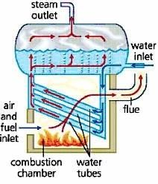
Sumber: boiler-pipa-api-dan-boiler-pipa-air/ Gambar 2 Ketel uap Pipa Air (Water Tube Boiler)

Komponen Utama Boiler
    - Tungku Pembakaran (Furnance)
Furnance adalah tempat pembakaran bahan bakar yang nantinya akan menghasilkan panas yang akan ditransfer melalui pipa-pipa air ketel yang menempel pada dinding tungku pembakaran yang berguna untuk menerima panas yang dihasilkan dari proses pembakaran. Ada tiga proses perpindahaan panas yang dihasilkan ketel uap yaitu melalui pancaran panas Di dalam furnance, ruang bakar terbagi atas dua bagian yaitu ruang pertama dan ruang kedua. Pada ruang pertama, di dalamnya akan tejadi pemanasan langsung dari sumber panas yang diterima oleh tube (pipa), sedangkan pada ruang kedua yang terdapat pada bagian atas, panas yang
diterima berasal dari udara panas hasil pembakaran dari ruang pertama.

pada dinding ketel uap (radiasi), hantaran (konduksi), dan singgungan (konveksi).
- Perpindahan radiasi : dimana akan terjadi pancaran panas dari api atau gas yang akan menempel pada dinding tube sehingga panas tersebut akan diserap oleh fluida yang mengalir di dalamnya.
- Perpindahan konduksi : panas mengalir melalui hantaran dari sisi pipa yang menerima panas kedalam sisi pipa yang memberi panas pada air
- Perpindahan konveksi : panas yang terjadi dengan singgungan molekul- molekul air sehingga panas akan menyebar kesetiap aliran air.

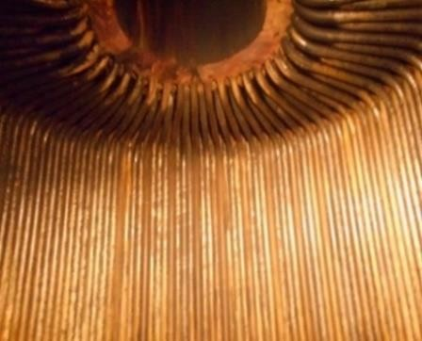
Sumber: boiler-idm-di-indonesia/ Gambar 3 Tungku Pembakaran

- Pipa Boiler (Tube)
Pipa boiler berfungsi untuk menghantarkan panas dengan baik agar dapat menghasilkan uap secara efektif. Pipa boiler harus memiliki desain material dan bentuk khusus yang harus tahan terhadap perbedaan temperatur ekstrim antara ruang bakar dengan air / uap air yang mengalir di dalamnya. Boiler berskala besar dibentuk oleh pipa-pipa (tubing) berukuran antara 25 mm hingga 100 mm.

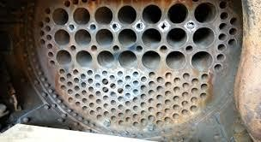

Sumber: https://article.eonchemicals.com/ Gambar 4 Pipa Boiler

- Steam Drum

Steam Drum berfungsi sebagai tempat penampungan air panas serta tempat terbentuknya uap. Steam drum juga sebagai reservoir campuran air dan uap air, dengan perbandingan antara 50% air dan 50% uap. Untuk menghindari agar air tidak terbawa oleh uap, maka dipasangi sekat-sekat untuk meisahkan air yang memiliki suhu rendah dan air yang bersuhu tinggi. Air bersuhu rendah akan turun ke bawah dan air yang bersuhu tinggi akan naik ke atas dan kemudian menguap.
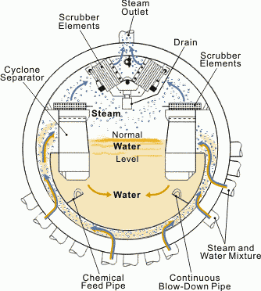

Sumber: https://artikel-teknologi.com /komponen-komponen-boiler-pipa-air
Gambar 5 Steam Drum

- Burner
Burner adalah suatu alat untuk mencampur bahan bakar dengan udara dan sebagai nozzle untuk mendorong campuran bahan bakar tersebut ke dalam furnance boiler, di sisi lain ada pula udara tambahan (biasa disebut secondary air) yang disupply untuk memenuhi kebutuhan pembakaran. Secondary air dalam debit tertentu tersebut bertemu dengan bahan bakar pada burner. Keduanya bercampur dan terdorong menuju ke tengah-tengah furnance untuk dibakar.
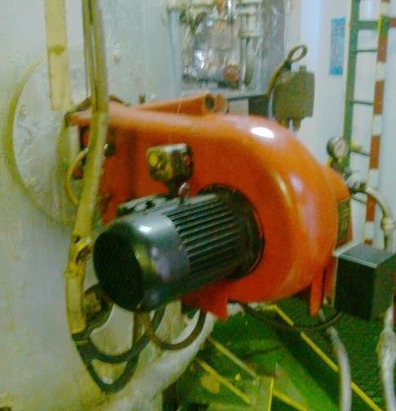

Sumber: https://www.shutterstock.com/id/search/boiler+burners Gambar 6 Burner

e. Fan System
Dalam proses pembakaran diperlukan udara yang sebagai komponen untuk menghasilkan uap. Untuk men-supply udara yang digunakan, ketel membutuhkan kerja beberapa jenis kipas dengan fungsi masing-masing. Berikut adalah sistem-sistem yang berhubungan dengan supply udara untuk proses pembakaran pada boiler Primary Air Fan. Kipas ini berfungsi untuk men-supply udara bertekanan yang akan digunakan untuk membawa bahan bakar menuju ke boiler. Parameter terkontrol pada primary air adalah besar tekanan kerjanya, sehingga kipas yang digunakan adalah yang bertipe kipas sentrifugal. Kipas sentrifugal dikenal dapat menghasilkan

tekanan udara keluaran yang lebih tinggi daripada kipas aksial namun dengan debit aliran yang cukup tinggi pula.

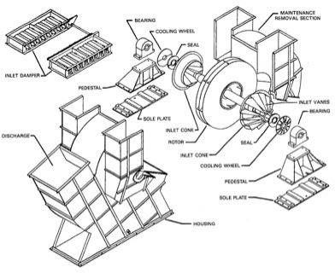
Sumber: https://ntrux.wordpress.com/ Gambar 7 Fan System

Komponen Pelengkap Boiler

Dalam menunjang kinerja boiler agar dapat berjalan secara efektif dan berjalan dengan lancar serta mengurangi resiko kecelakaan, diperlukannya komponen pelengkap atau appedansi untuk menunjangnya. Beberapa komponen pelengkap boiler adalah sebagai berikut :
    - Katup Keamanan (safety valve)
Diperlukan katup keamanan pada alat boiler guna mencegah terjadinya blow up atau ledakan yang dapat diakibatkan oleh adanya tekanan uap yang tinggi melebihi tekanan kerja alat boiler. Cara kerja dari katup keamanan ini yakni apabila terjadi kerusakan pada sistem control on-off boiler, secara otomatis katup tersebut akan membuka untuk mengurangi kadar uap yang seharusnya. Sesuai dengan regulasi yang ditetapkan, diperlukan lebih dari satu buah katup kemanan untuk mengantisipasi apabila terjadi kesalahan pada katup tersebut. Biasanya katup keamanan memiliki pressure set point 2 hingga 4 diatas tekanan kerja.

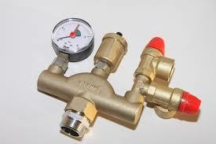

Sumber: https://pxhere.com/id/photo/1136914 Gambar 8 Katup Keamanan

    - Katup Utama (Main Steam Valve)
Katup yang dipakai untuk mengatur pemberian uap untuk pemanasan bahan bakar, sedangkan katup bantu dipergunakan untuk mengatur aliran ke pesawat-pesawat bantu. Katup harus dipasang sedekat mungkin dengan boiler dan katup harus dapat di buka dan ditutup dengan baik dan lancar.
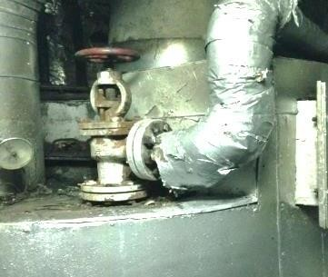

Sumber: https://www.trimanunggalsolusindo.com/ Gambar 9 Katup Utama

    - Manometer
Alat ini untuk menunjukkan dan mengetahui tekanan uap sambungan yang berada dalam sebuah ketel dengan jelas dan tepat, dengan adanya manometer ini pengoperasian boiler akan lebih aman.

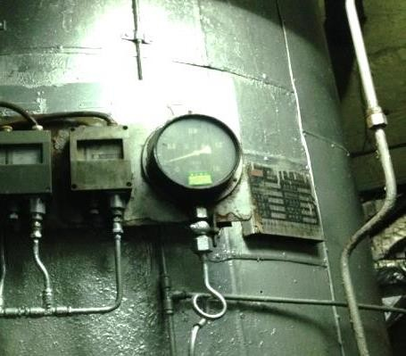

Sumber: https://www.canstockphoto.com/manometer-pressure-in- the-boiler-room-22426785.html
Gambar 10 Manometer

    - Katup blowdown
Untuk mengeluarkan sebagian atau seluruhnya air boiler untuk membuang kotoran yang mengendap di bagian bawah boiler dengan tujuan untuk menjaga kualitas air boiler agar tetap dalam keadaan bersih atau untuk tujuan pengosongan air boiler.
    - Katup pengisian boiler
Fungsi katup ini adalah untuk mengatur jumlah air pengisian yang masuk ke dalam boiler dan mencegah air boiler tidak kembali ke saluran pengisian.

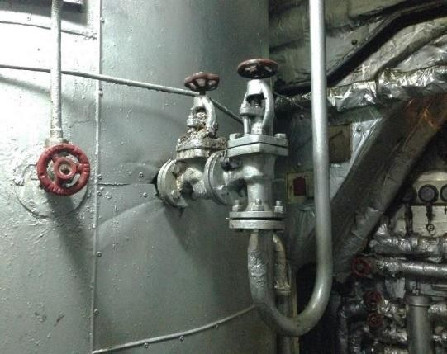

Sumber: https://www.bromindo.com/instalasi-prv-untuk-mengurangi-tekanan/
Gambar 11 Katup Pengisian Boiler

    - Gelas Penduga
Gelas penduga adalah alat pengontrol air yang ada di dalam boiler.

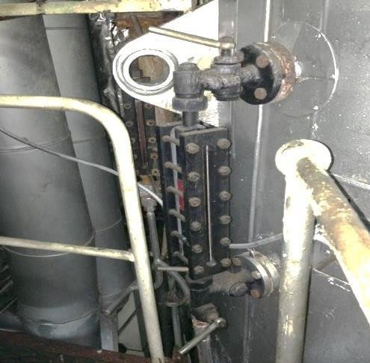

Sumber: https://docplayer.info/45175665-Pengetahuan-umum- boiler.html
Gambar 12 Gelas Penduga

Pengoperasian Boiler
Seperti kebanyakan mesin pada umumnya yang dilengkapi dengan buku petunjuk cara pemasangan, perawatan dan pengoperasiannya, mesin boiler juga dilengkapi dengan handbook untuk mengantisipasi terjadinya kesalahan dalam penggunaan. Pengoperasian boiler dilakukan setelah ada perbaikan di jaringan 500 kV. Peralatan yang dioperasikan pertama adalah Air & Gas System yaitu untuk membuang gas-gas yang mudah terbakar didalam boiler, yaitu dengan mengatur aliran udara dan kevacuman didalam boiler. (Nanchy Chudoifah, 2020)
Secara garis besar penyusun akan menjelaskan pengoperasian boiler berdasarkan petunjuk yang ada dari buku petunjuk dan penjelasan dari operator, diantaranya:
- Ketentuan Umum
Sebelum mengoperasikan boiler ada beberapa hal yang harus diperhatikan demi kelancaran dan keselamatan kerja, diantaranya :
  - Tekanan ketel uap maksimum yang diijinkan
  - Tekanan uap yang diperlukan

  - Kapasitas produksi uap maksimum
  - Pemeriksaan visual pada bagian luar dan dalam
  - Tangki air umpan (feed water tank) dalam keadaan cukup
  - Pompa air umpan (feed water pump) dalam kondisi baik
  - Seluruh peralatan pengaman boiler dalam kondisi baik
  - Tinggi permukaan air boiler di dalam drum sesuai dengan batas
  - Bahan bakar cukup tersedia
- Urutan menghidupkan boiler
  - Buka keran buangan udara (vent drain) pada drum superheater (bila menggunakan superheater)
  - Drain air pada gelas penduga
  - Hidupkan pompa air umpan dan buka keran buangan air pada drum (blow down)
  - Kemudian keran tersebut ditutup dan ketinggian air diatur sampai batas yang ditentukan
  - Hidupkan fuel modulating dan fuel feeder fan
  - Hidupkan pendulum
  - Hidupkan conveyor bahan bakar
  - Isi bahan bakar dan hidupkan api
  - Setelah api cukup besar hidupkan induced draft fan dengan posisi damper tertutup dan setelah putaran idf normal buka damper dan atur ampere idf sekitar 125 amp
  - Hidupkan secondary fan
  - Hidupkan forced draft fan dan dijaga agar tekanan udara dalam ruang bakar (10 – 30 mm hg)
  - Tutup valve buang udara pada drum superheater
  - Pada tekanan 15 bar kerangan induk steam dapat dibuka secara perlahan-lahan

  - Naikkan tekanan boiler sampai tekanan kerja (20 bar)
  - Lakukan blowdown secara kontinyu (sesuai dengan kondisi tds)
  - Pertahankan tekanan steam normal dengan pengaturan bahan bakar melalui pressure fd controller
  - Lakukan soot blower setiap 3 jam sekali
  - Lakukan penarikan kerak setiap 4 jam sekali.
- Urutan menghentikan boiler:
  - Turunkan tekanan dengan menutup sliding door bahan bakar
  - Matikan fd fan
  - Matikan secondary fan
  - Buka pintu ruang bakar dan tarik abu keluar
  - Pastikan turbin uap telah berhenti kemudian tutup kerangan induk steam
  - Matikan id fan
  - Turunkan tekanan dengan melakukan sirkulasi air
  - Tutup keran uap pada deaerator dan feed tank
  - Matikan deaerator pump dan feed water pump

Perawatan Boiler
Perawatan merupakan suatu kegiatan mempertahankan atau mengembalikan sebuah peralatan kepada kondisi yang seharusnya. Tujuan adanya kegiatan perawatan agar peralatan yang dimiliki dapat berfungsi dengan baik serta dapat bertahan lama. Banyaknya pekerjaan perawatan yang dilakukan tergantung pada :
    - Batas kualitas terendah yang diijinkan dari suatu komponen, sedang batas kualitas yang lebih tinggi dapat dicapai dari hasil pekerjaan perawatan
    - Waktu pemakaian atau lamanya operasi menyebabkan berkurangnya kualitas peralatan, dalam hal ini komponen (peralatan) dapat menjadi sasaran untuk terkena tekanantekanan beban pakai, korosi,
    - Pengaruh – pengaruh lain yang bisa mengakibatkan menurunya atau kehilangan kualitas sehingga kemampuan komponen berkurang ketahananya, sehubungan dengan kenyataan diatas, maka industri

selalu mempertimbangkan sarana produksi yang dimilikinya. (Suharjo, 2012)
Sedangkan menurut Yudi Daeng, 2019. Perawatan bertujuan sebagai aktifitas atau kegiatan untuk mencegah kerusakan, sedangkan istilah perbaikan dimaksudkan sebagai tindakan untuk memperbaiki kerusakan.

Bentuk-bentuk perawatan antara lain :
      - Perawatan Preventif (Preventive Maintenance)
Pekerjaan perawatan yang bertujuan untuk mencegah terjadinya kerusakan atau cara perawatan yang direncanakan untuk pencegahan (preventif).
      - Perawatan Korektif
Pekerjaan perawatan yang dilakukan untuk memperbaiki dan meningkatkan kondisi fasilitas atau peralatan sehingga mencapai standar yang dapat diterima.
      - Perawatan Berjalan
Pekerjaan perawatan dilakukan ketika fasilitas atau peralatan dalam keadaan bekerja.
      - Perawatan Prediktif
Perawatan dilakukan untuk mengetahui terjadinya perubahan atau kelainan dalam kondisi fisik maupun fungsi dari sistem peralatan.
      - Perawatan setelah terjadi kerusakan (Breakdown Maintenance) Pekerjaan perawatan dilakukan setelah terjadi kerusakan pada peralatan dan untuk memperbaikinya harus disiapkan suku cadang, material, alat-alat dan tenaga kerjanya.
      - Perawatan darurat (emergency maintenance)
Pekerjaan perbaikan yang harus segera dilakukan larena terjadi kemacetan atau kerusakan yang tidak terduga.

Perawatan mesin boiler adalah kegiatan yang dilakukan untuk memelihara dan/atau menjaga boiler serta melakukan perbaikan dan/atau penggantian peralatan yang diperlukan agar mesin boiler dapat digunakan kembali sesuai dengan kegiatan yang telah direncanakan. Tujuan utama dari perawatan yang dilakukan terhadap mesin boiler adalah untuk mengurangi kerugian akibat kerusakan mesin boiler serta dengan biaya perawatan yang lebih rendah dibandingkan dengan biaya perbaikan diharapkan mendapat keuntungan yang baik. Bila jelaskan secara detail, maka tujuan perawatan mesin yang paling efektif adalah tercapainya keadaan–keadaan berikut :
- Meningkatkan kemampuan produksi.
- Menjaga kualitas produksi.
- Menjaga boiler dapat bekerja aman.
- Menjamin kesiapan operasional mesin dari keadaan darurat setiap waktu.
- Mencapai umur mesin yang sesuai dengan umur/life time.
- Menekan biaya perawatan.

Untuk mencapai tujuan perawatan, perlu diambil, langkah–langkah berikut:
- Peningkatan kinerja (performance) dari personil/operator, serta proses perawatan yang dilakukan secara menyeluruh.
- Pemanfaatan suku cadang secara efisien.
- Pengembangan teknik modifikasi dalam penggantian peralatan yang dilakukan selama proses operasi.

Jenis perawatan pada boiler secara umum sebagai berikut:
- Perawatan pada saat boiler beroperasi.
Perawatan boiler pada saat boiler beroperasi ini dapat berupa perawatan harian, mingguan dan bulanan. Tujuan dilakukannnya perawatan ini untuk memastikan apakah boiler dapat berjalan dengan aman dan efisien.

- Perawatan pada masa boiler uap tidak beroperasi.
Perawatan boiler disini berarti perawatan yang dilakukan pada saat boiler tidak beroperasi, biasanya berupa Minor Overhaul ataupun Major Overhaul yang merupakan perawatan tahunan.

Pemeriksaan Air Boiler
Menurut Adzkia Ardani, 2006 pemeriksaan air boiler yang perlu dilakukan adalah sebagai berikut:
    - Alkalinity : Alkalinity dalam raw water, soft water, feed water dan boiler water untuk control langsung terhadap korosi dan control tidak langsung terhadap deposit. Kemampuan menetralkan asam oleh adannya alkalinitas ini sehubungan dengan kehadiran ion bikarbonat (HCO3 - ), karbonat (CO3 - ), dan hidroksil (OH- ) serta kadang-kadang kehadiran ion borat, silikat, dan fosfat dalam air. Karena alkalinitas yang terutama disebabkan oleh ion bikarbonat (HCO3 - ), karbonat (CO3 - ), dan hidroksil (OH- ), maka alkalinitas juga sering dikelompokkan dalam 3 macam yaitu alkalinitas (OH – alcalinity), alkalinitas karbonat (CO3 – alcalinity) dan alkalinitas bikarbonat. Dengan adanya kation-kation penyebab kesahadaan dan logam berat tertentu, alkalinitas mempunyai andil dalam pembentukan kerak.
Penyebab alkalinitas dalam kebanyakan air sumber berasal dari garam bikarbonat terlarut. Persamaan berikut menunjukkan contoh air hujan yang mengandung gas karbon dioksida masuk dalam tanah dan melarutkan mineral dolomit (CaCO3.MgCO3) dan menghasilkan kesahadaan dan alkalinitas dalam air.
    - Klorida. Hampir semua air mengandung garam klorida, sehingg konsentrasi garam klorida dapat dipakai untuk memperkirakan jumlah zat padat terlarut dalam air. Klorida dalam jumlah kecil dibutuhkan untuk desinfektan namun apabila berlebihan dan berinteraksi dengan ion Na+ dapat menyebabkan rasa asin dan korosi pada pipa air. Kadar

khlor yang melebihi 250 mg/l dapat menyebabkan rasa asin dan korosif pada logam.
    - pH : pH ini digunakan untuk mengetahui tingkat kebasaan dan keasaman air. Pengukuran ph diperlukan untuk mengontrol korosin atau kerak, pada ph rendah dapat terjadi korosi sedangkan pada ph tinggi akan terjadi kerak. Konsentrasi ion hidrogen bisa ditentukan dengan pH meter atau juga bisa ditentukan dengan cara titrasi bila konsentrasinya cukup terdetersi dengan analisa kimia. Ketika pH air mencapai di bawah 5, konsentrasi ion hidrogen mulai mencapai tingkat satuan miligram per liter dan memenuhi syarat untuk dianalisa dengan cara titrasi menggunakan indikator yang sesuai. Indikator yang pertama kali digunakan oleh para ahli kimia untuk keperluan titrasi adalah methyl orange (MO), yang berubah warna pada pH antara 4,2 – 4,4. Warna indikator akan berubah dari orange pada kondisi basa menjadi merah muda kekuningan pada kondisi asam.

